
UNIVERSIDAD MARIANO GÁLVEZ DE GUATEMALA
INGENIERÍA EN SISTEMAS DE INFORMACIÓN Y
CIENCIAS DE LA COMPUTACIÓN
SÉPTIMO CICLO
ANÁLISIS DE SISTEMAS I
CATEDRÁTICO: ING. EDGAR RAÚL MOLINA REY

PROYECTO FINAL
AUTOMATIZACIÓN EN n8n
CREACIÓN DE HELP DESK (MESA DE AYUDA) EN LA JEFATURA DE INFORMÁTICA DE LA MUNICIPALIDAD DE SAN JUAN CHAMELCO, A.V.

ALUMNO: JOSUÉ SAUL QUIM YAT CARNÉ: 0902-23-4187
INTRODUCCIÓN
En el contexto de la transformación digital de los gobiernos locales, la Jefatura de Informática de la Municipalidad de San Juan Chamelco, Alta Verapaz, identificó una necesidad crítica: gestionar de forma estructurada y trazable las solicitudes de soporte técnico que recibe diariamente de las distintas dependencias municipales.
El presente proyecto implementa un Sistema de Help Desk Automatizado que centraliza la recepción, asignación y cierre de tickets de soporte, eliminando la dependencia de canales informales (llamadas telefónicas, mensajes de WhatsApp) y reemplazándolos por flujos de trabajo digitales, trazables y auditables.
La solución fue desarrollada íntegramente utilizando herramientas de código abierto: n8n como motor de automatización, PostgreSQL como sistema de gestión de base de datos relacional, Docker como entorno de ejecución contenerizado y Gmail SMTP como servicio de notificaciones por correo electrónico.

OBJETIVOS
OBJETIVO GENERAL
Implementar un sistema automatizado de gestión de tickets de soporte técnico (Help Desk) utilizando n8n, PostgreSQL y Docker, que permita a la Jefatura de Informática de la Municipalidad de San Juan Chamelco recibir, asignar, dar seguimiento y cerrar solicitudes de soporte de forma estructurada, trazable y con notificaciones automáticas.
OBJETIVOS ESPECÍFICOS
- **Digitalizar la recepción de solicitudes** mediante un formulario web integrado en n8n, accesible a todos los usuarios de las dependencias municipales, eliminando el uso de canales informales.
- **Automatizar la asignación de técnicos** implementando un workflow de Cron Job que evalúa la disponibilidad del personal técnico cada 5 minutos y asigna el ticket de forma autónoma al primer técnico disponible.
- **Garantizar la comunicación continua** con los usuarios a través de notificaciones automáticas por correo electrónico en los tres momentos clave del ciclo de vida del ticket: creación, asignación y cierre.
- **Implementar trazabilidad completa** mediante el registro automático de cada cambio de estado en la tabla `historial_tickets`, permitiendo auditorías y análisis posteriores del ciclo de atención.
- **Asegurar la robustez del sistema** mediante el uso del nodo `errorTrigger` global en cada workflow, que intercepta fallos y los persiste en la tabla `logs_errores` sin perder los datos operacionales.
- **Aplicar buenas prácticas de seguridad** separando todos los secretos y credenciales del código fuente mediante el uso de variables de entorno (`.env`) y el sistema de credenciales encriptadas de n8n.
- **Recolectar retroalimentación de calidad** a través de una encuesta de satisfacción enviada automáticamente a los usuarios al cierre de cada ticket, cuyos resultados se notifican al técnico evaluado.

PLANTEAMIENTO DEL PROBLEMA Y ALCANCE
La Jefatura de Informática recibe solicitudes de soporte técnico de múltiples oficinas de la municipalidad a través de canales no estructurados. Esta situación genera los siguientes problemas operativos:
- **Pérdida de solicitudes**: Las peticiones realizadas por llamada o mensaje no quedan registradas formalmente, con riesgo de ser olvidadas o duplicadas.
- **Falta de seguimiento**: No existe visibilidad del estado actual de una solicitud ni quién la está atendiendo.
- **Desconocimiento de la carga de trabajo**: Los jefes de área no pueden conocer la disponibilidad real de los técnicos en tiempo real.
- **Ausencia de bitácora y auditoría**: No hay registros históricos que permitan analizar patrones de fallas, tiempos de respuesta o eficiencia del equipo.
ALCANCE
Implementar un sistema de Help Desk Automatizado utilizando n8n como motor de workflows, PostgreSQL como base de datos local y Docker como entorno de ejecución logrando:
- Recepción estructurada de solicitudes vía formulario web.
- Asignación automática de técnicos según la disponibilidad.
- Notificaciones automáticas por correo electrónico al usuario en cada etapa.
- Cierre formal del ticket con bitácora y auditoría.
ARQUITECTURA LOCAL
Para la arquitectura local, decidí utilizar un entorno contenerizado. Utilizo Docker Compose para levantar n8n, el cual se conecta a una base de datos PostgreSQL instalada en mi máquina host. Los correos salen mediante SMTP de Gmail.
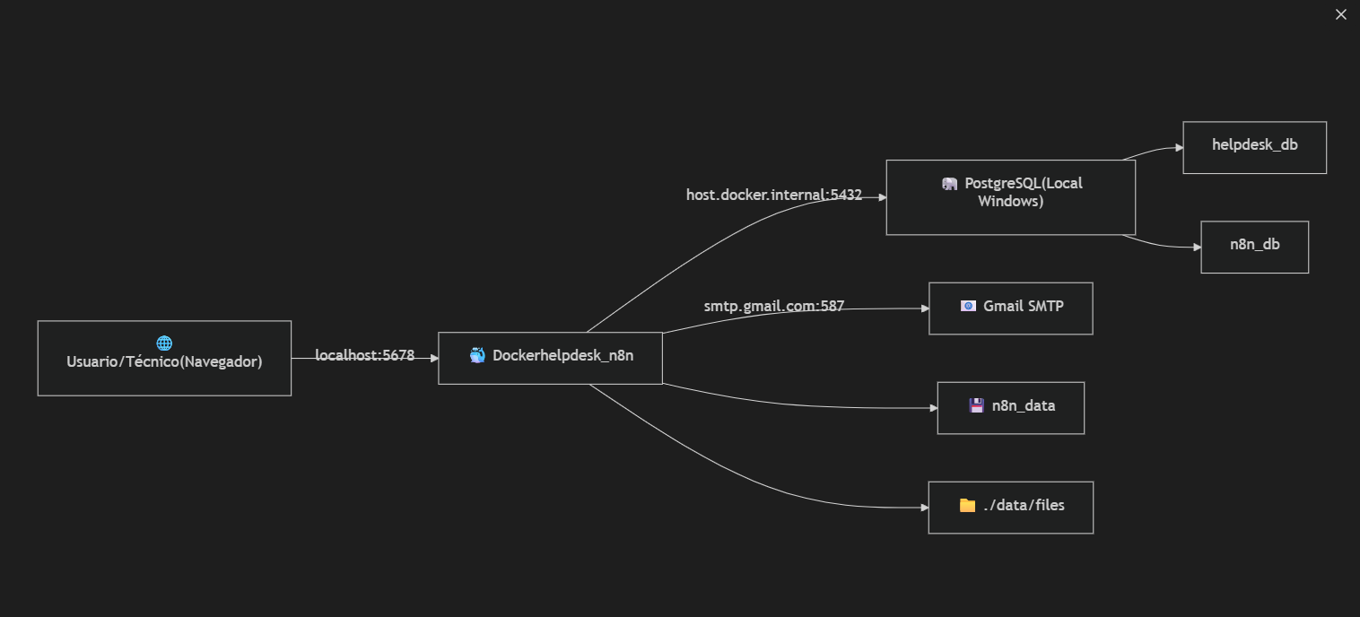

Flujo Ciclo de Vida
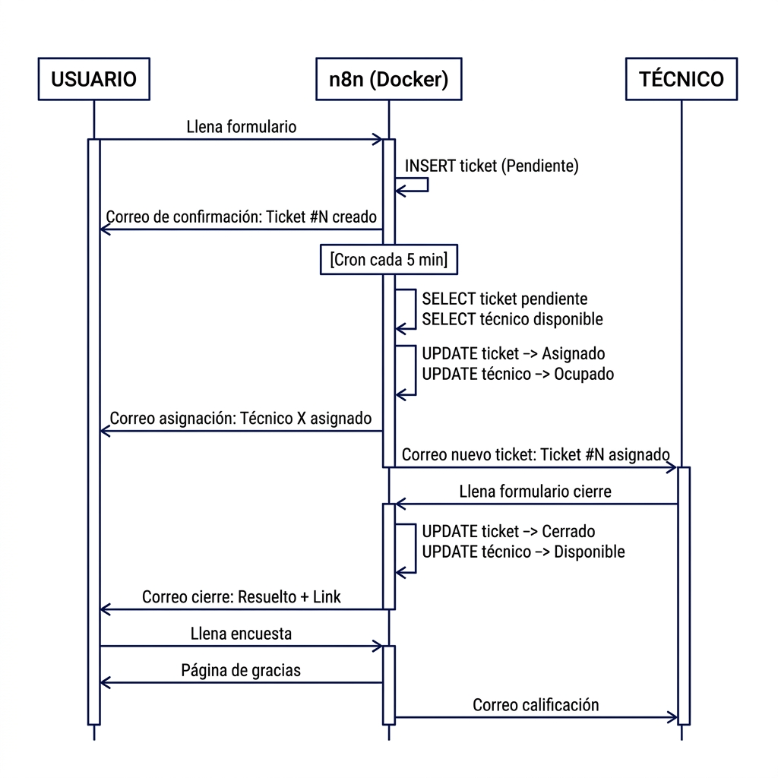

MODELO DE DATOS
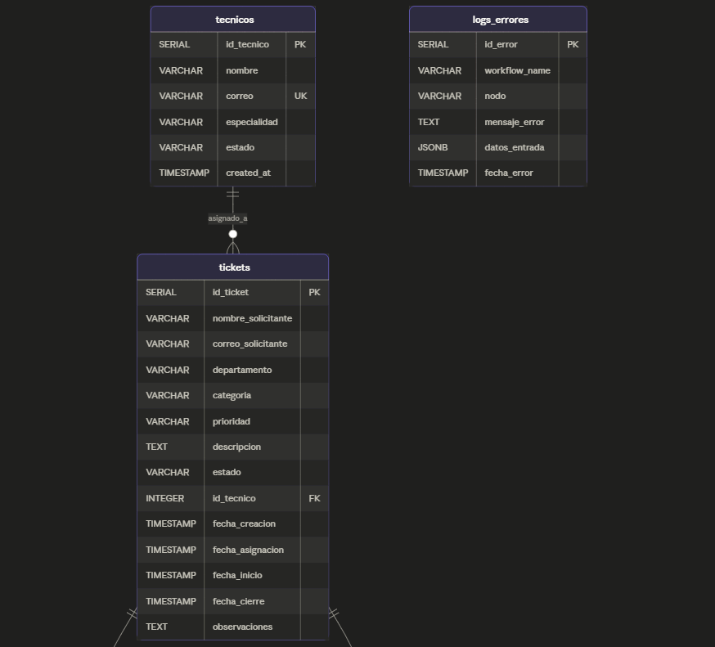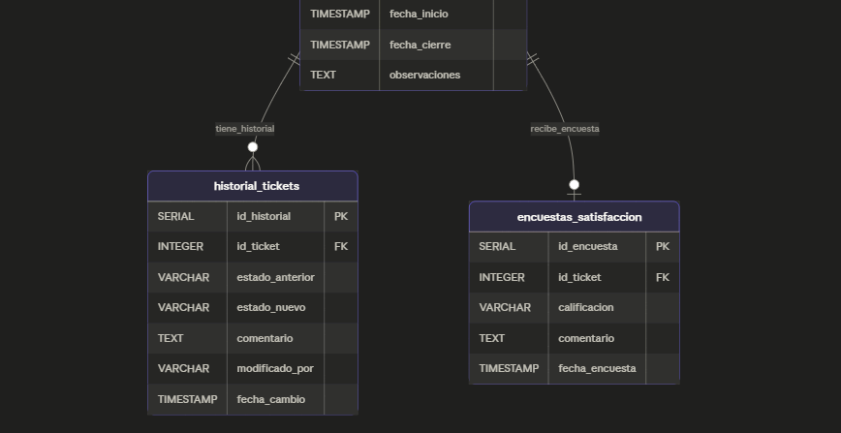

DESCRIPCIÓN DE WORKFLOWS
WF1 – Ingesta de Ticket
No. | Nodo | Tipo | Descripción
1 | Formulario Web | ‘formTrigger’ | Presenta el formulario al usuario con campos: nombre, correo, dirección (dropdown con 14 dependencias municipales), prioridad y descripción.
2 | Insertar Ticket | ‘postgres’ | Ejecuta ‘INSERT INTO tickets’ con los datos del formulario. Retorna el ticket completo con ‘RETURNING *’.
3 | Guardar Historial | ‘postgres’ | Insertar el primer registro en ‘historial_tickets’ con estado ‘Pendiente’ y modificado por ‘Sistema’.
4 | Notificar Solicitante | ‘emailSend’ | Envía correo de confirmación al solicitante con número de ticket, prioridad y descripción.
5 | Error Trigger | ‘errorTrigger’ | Intercepta cualquier fallo con el flujo principal.
6 | Registrar Error | ‘postgres’ | Persiste el error en ‘logs_errores’ con nombre del nodo fallido y mensaje.

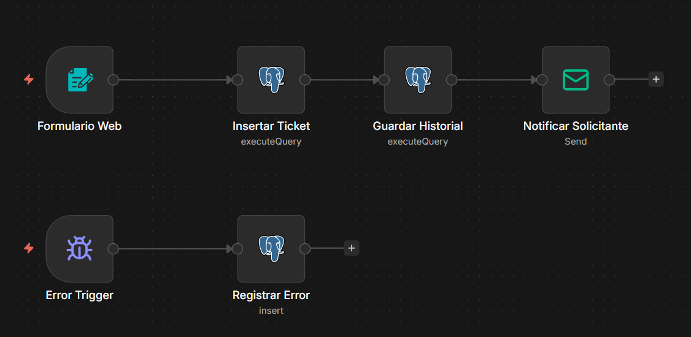
WF2 – Asignación de Técnico
No. | Nodo | Tipo | Descripción
1 | Cada 5 Minutos | ‘cron’ | Se ejecuta automáticamente cada 5 minutos.
2 | Buscar Ticket Pendiente | ‘postgres’ | Consulta el ticket más antiguo en estado `Pendiente` o `En Espera` (`ORDER BY fecha_creacion ASC LIMIT 1`).
3 | ¿Hay ticket pendiente? | ‘if’ | Verifica si `id_ticket` no está vacío. Si no hay tickets, el flujo se detiene.
4 | Buscar Técnico Disponible | ‘postgres’ | Consulta el primer técnico con estado `Disponible` (`LIMIT 1`)
5 | ¿Hay técnico? | ‘if’ | Rama Verdadera: hay técnico disponible → continúa asignación. Rama Falsa: no hay técnicos → poner en espera
6a | Asignar Ticket | ‘postgres’ | Actualiza ticket a `Asignado`, actualiza técnico a `Ocupado`, inserta en `historial_tickets`
6b | Poner en Espera | ‘postgres’ | Actualiza ticket a `En Espera`, inserta en `historial_tickets`
7a | Notificar Solicitante | ‘emailSend’ | Informa al usuario que un técnico fue asignado
7b | Notificar al Técnico | ‘emailSend’ | Envía al técnico los detalles del ticket asignado (solicitante, área, prioridad, descripción)
7c | Notificar Espera | ‘emailSend’ | Informa al usuario que todos los técnicos están ocupados
8 | Error Trigger | ‘errorTrigger’ | Intercepta fallos
9 | Registrar Error | ‘postgres’ | Persiste el error en `logs_errores`

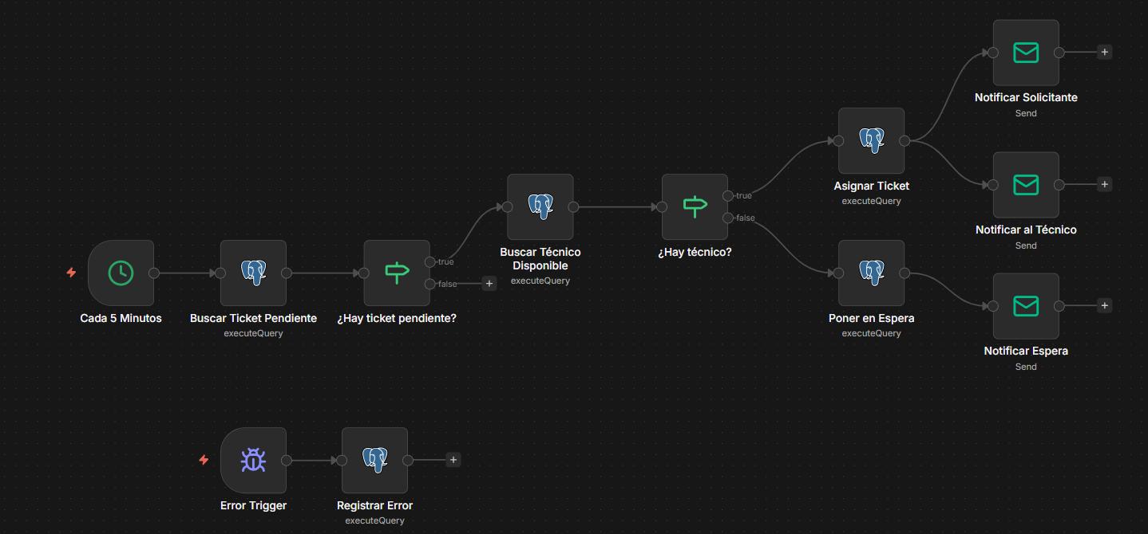
WF3 – Cierre de Ticket
No. | Nodo | Tipo | Descripción
1 | Formulario Cierre | ‘formTrigger’ | Presenta formulario con campos: ID del ticket (número), Observaciones/Solución Aplicada (textarea).
2 | Verificar Ticket | ‘postgres’ | Consulta el ticket por ID, verificando que exista y esté en estado `Asignado` o `En Progreso`
3 | ¿Ticket válido? | ‘if’ | Si el ticket existe y está activo, continúa. Si no, el flujo se detiene (el error es capturado por Error Trigger).
4 | Cerrar Ticket | ‘postgres’ | Actualiza ticket a `Cerrado` con `fecha_cierre` y `observaciones`; libera al técnico (`Disponible`); inserta en `historial_tickets`.
5 | Notificar Cierre | ‘emailSend’ | Envía al usuario las observaciones del técnico y un enlace a la encuesta de satisfacción.
6 | Error Trigger | ‘errorTrigger’ | Intercepta fallos
7 | Registrar Error | ‘postgres’ | Persiste el error en `logs_errores`

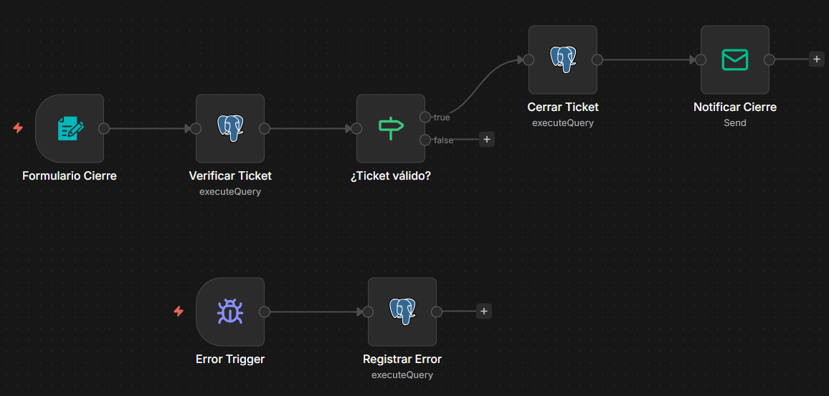
WF4a – Encuesta: Servir Formulario
No. | Nodo | Tipo | Descripción
1 | Recibir Link Encuesta | ‘webhook’ | Recibe el ‘id_ticket’ como query parameter.
2 | Servir Formulario HTML | ‘respondToWebhook’ | Responde con un formulario HTML estilizado que incluye el número de ticket y opciones de calificación.

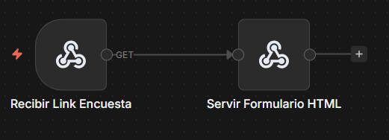
WF4b – Encuesta: Procesar Respuesta
No. | Nodo | Tipo | Descripción
1 | Recibir Respuesta Encuesta | ‘webhook’ | Recibe `id_ticket`, `calificacion` y `comentario` del formulario HTML.
2 | Guardar Encuesta | ‘postgres’ | Inserta la respuesta en `encuestas_satisfaccion`.
3 | Buscar Técnico del Ticket | ‘postgres’ | Consulta el técnico asignado al ticket mediante JOIN.
4 | Notificar al Técnico | ‘emailSend’ | Envía al técnico su calificación y comentario del usuario.
5 | Página de Gracias | ‘respondToWebhook’ | Muestra al usuario una página de confirmación.
6 | Error Trigger | ‘errorTrigger’ | Intercepta fallos
7 | Registrar Error | ‘postgres’ | Persiste el error en `logs_errores`

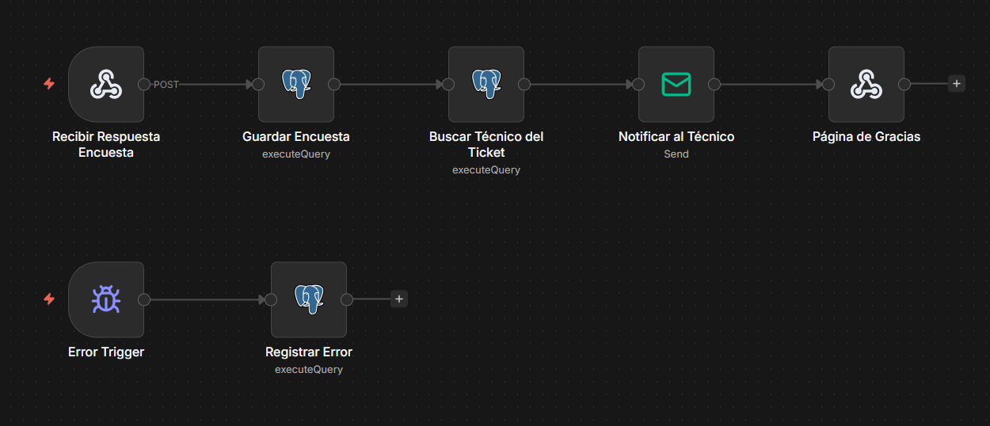
MANEJO DE ERRORES Y BITÁCORA
Todos los workflows implementan el patrón Catch-All con persistencia: esto hace que el nodo ‘errorTrigger’ actué como interceptor global de cada workflow. Cuando cualquier nodo falla, la ejecución es redirigida automáticamente al ‘errorTrigger’, que la encadena con el nodo ‘Registrar Error’.
Este nodo persiste el fallo en la tabla ‘logs_errores’ con los campos:
- ‘workflow_name’: nombre del workflow donde ocurrió el error
- ‘nodo’: nombre del nodo que falló (`$execution.lastNode?.name`)
- ‘mensaje_error’: mensaje de la excepción (`$json.message`)
- ‘fecha_error’: timestamp automático
Principio de Persistencia Consistente
El sistema prioriza la integridad de los datos sobre la notificación. Por ejemplo, si el servicio SMTP falla, el ticket permanece guardado en PostgreSQL. El error queda registrado en `logs_errores`, lo que permite al administrador diagnosticar la causa sin pérdida de información operacional.
Consulta de Bitácora de Errores
Para visualizar los errores registrados, se puede ejecutar:
SELECT workflow_name, nodo, mensaje_error, fecha_error
FROM logs_errores
ORDER BY fecha_error DESC;
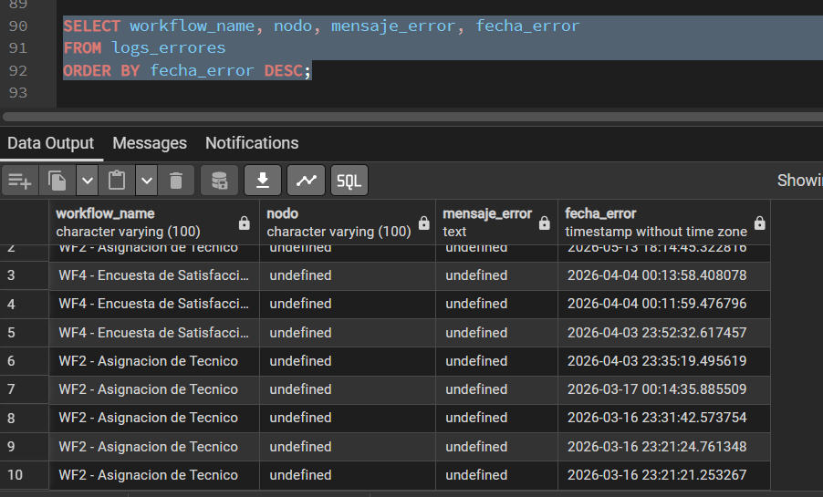
CONSIDERACIONES DE SEGURIDAD
Principio | Implementación
No hardcoding | Ninguna contraseña, IP o cadena de conexión se escribe directamente en los workflows o en el docker-compose.yml
Variables de entorno | Todas las credenciales se definen en el archivo .env, que está listado en .gitignore.
Credenciales encriptadas de n8n | Las contraseñas SMTP y de PostgreSQL se configuran en el sistema de credenciales nativo de n8n, que las almacena encriptadas en su base de datos interna.

Autenticación Básica de n8n
El acceso a la interfaz de n8n está protedigo mediante autenticación básica HTTP, contralada a través de la variables del .env.
Aislamiento de Red
El contenedor n8n opera dentro de la red Docker, aislada del resto de la red del host. La conexión a PostgreSQL se realiza únicamente a través de host.docker.internar, sin exponer el puerto de la base de datos al exterior.

EVIDENCIA DE PRUEBAS
CASO 1:
Ingesta válida -> Usuario llena todos los campos del formulario -> Registro en BD, historial, correo de confirmación -> Exitoso.
CASO 2:
Asignación automática -> Cron con ticket pendiente y técnico disponible -> Ticket → Asignado, técnico → Ocupado, correos enviados -> Exitoso.
CASO 3:
Cierre de ticket -> Técnico usa formulario con ID existente y notas -> Ticket → Cerrado, técnico → Disponible, correo de cierre con enlace a encuesta -> Exitoso.
CASO DE ERROR 1:
Error: Ticket inexistente -> Técnico intenta cerrar ID 999 (no existe) -> Error capturado por `errorTrigger`, registrado en `logs_errores` -> Protegido.
CASO DE ERROR 2:
Capacidad máxima -> 3 tickets simultáneos con solo 2 técnicos -> 2 asignados, 1 pasa a "En Espera" con notificación al usuario -> Protegido (Flujo Alterno).
CASO DE ERROR 3:
Fallo SMTP -> Credencial de correo inválida -> Ticket guardado en BD, fallo de correo registrado en `logs_errores` -> Protegido.
Verificación de Tablas tras pruebas
SELECT id_ticket, nombre_solicitante, estado, id_tecnico FROM tickets;
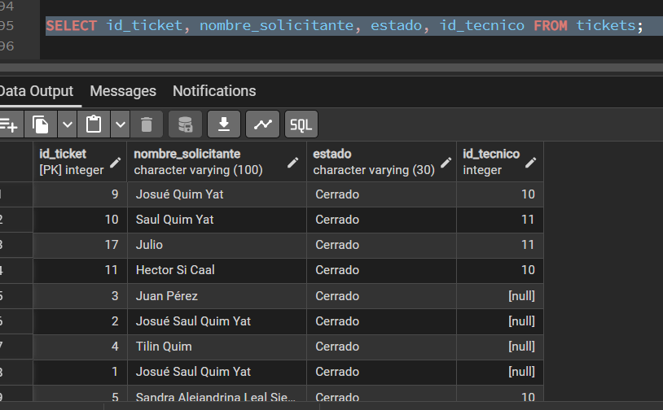
SELECT * FROM historial_tickets ORDER BY fecha_cambio DESC;
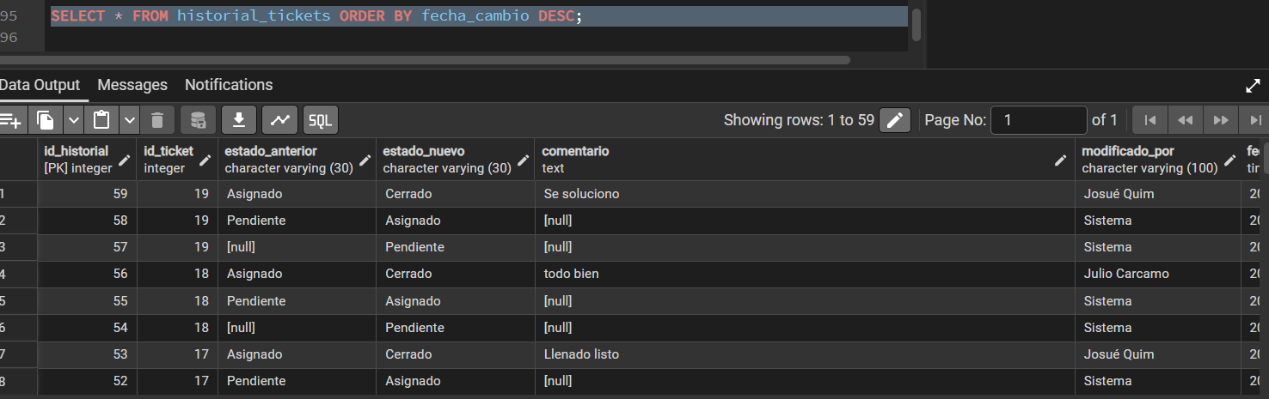
SELECT * FROM logs_errores ORDER BY fecha_error DESC;
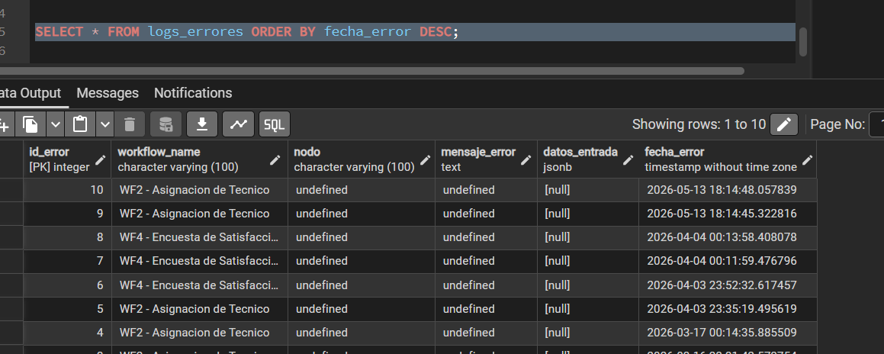
SELECT * FROM encuestas_satisfaccion;
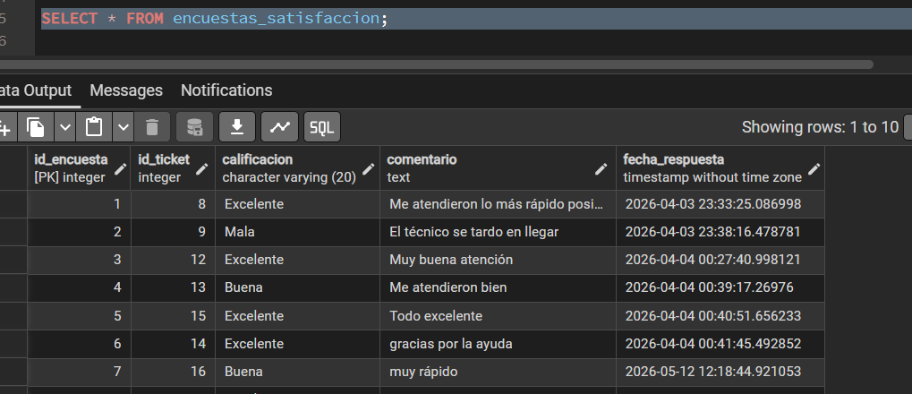

Formulario
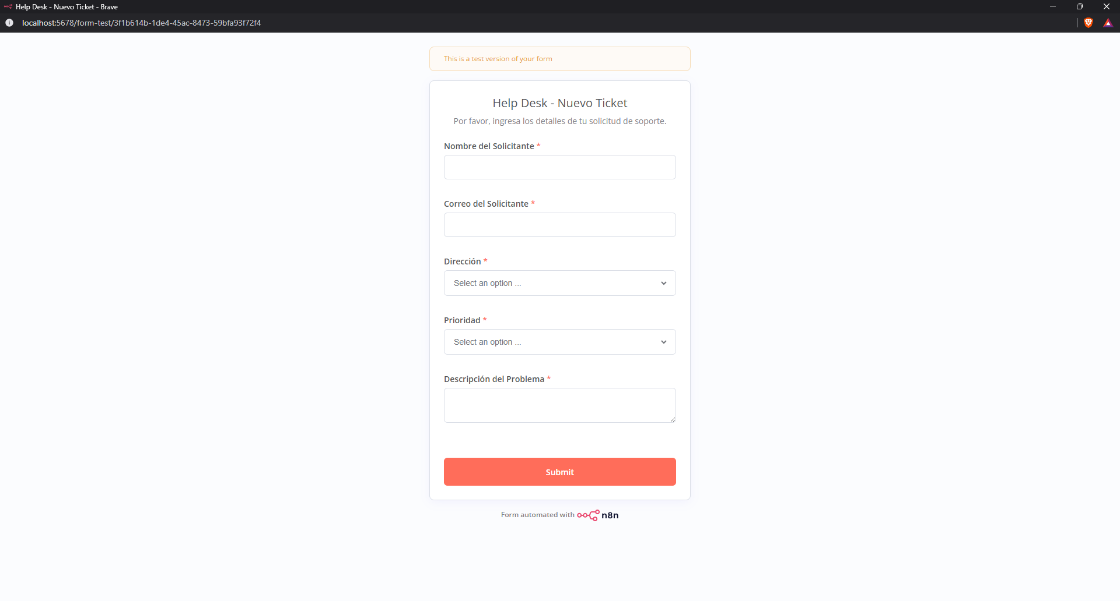
Usuario recibe notificación
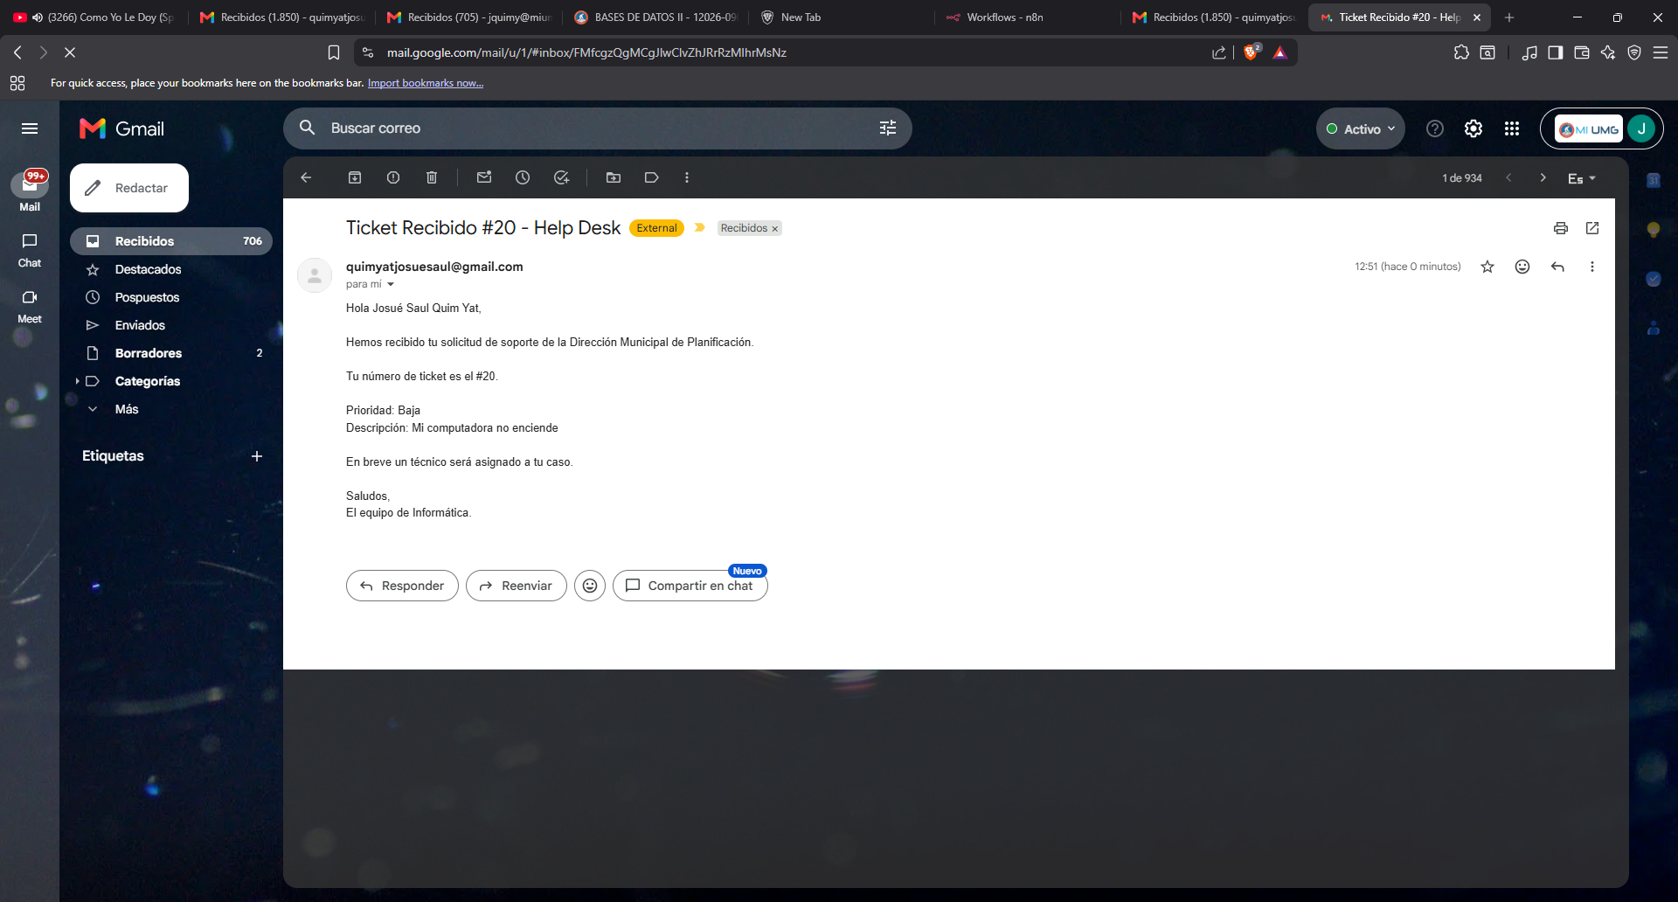
Técnico recibe asignación
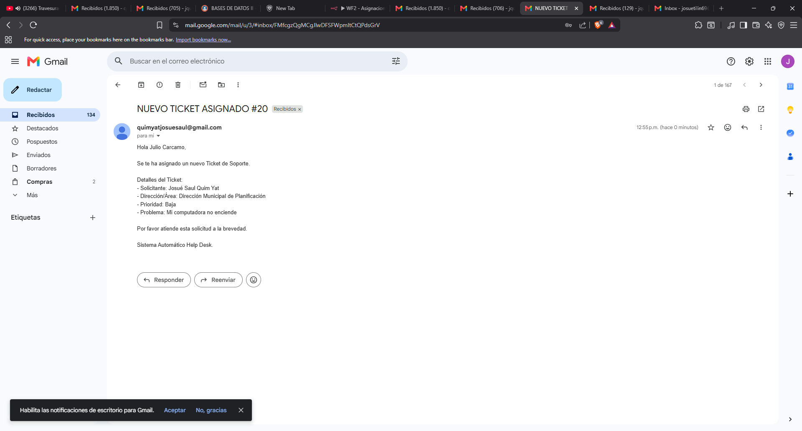
Cerrar Ticket
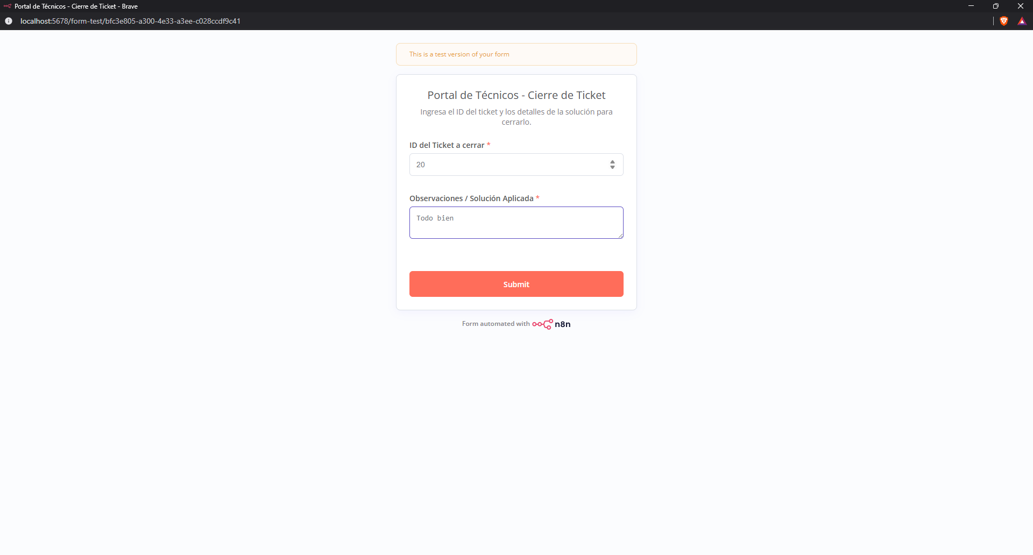
Ticket Resuelto
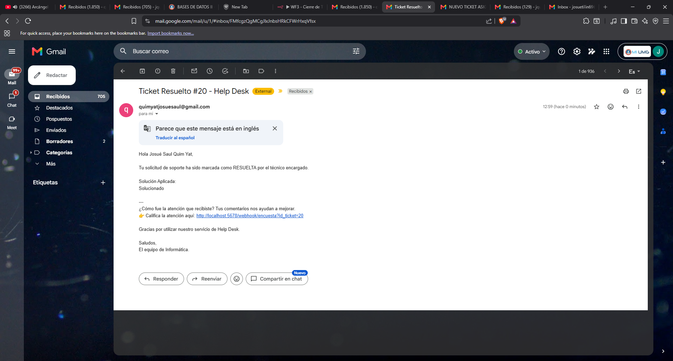
Calificación al Técnico
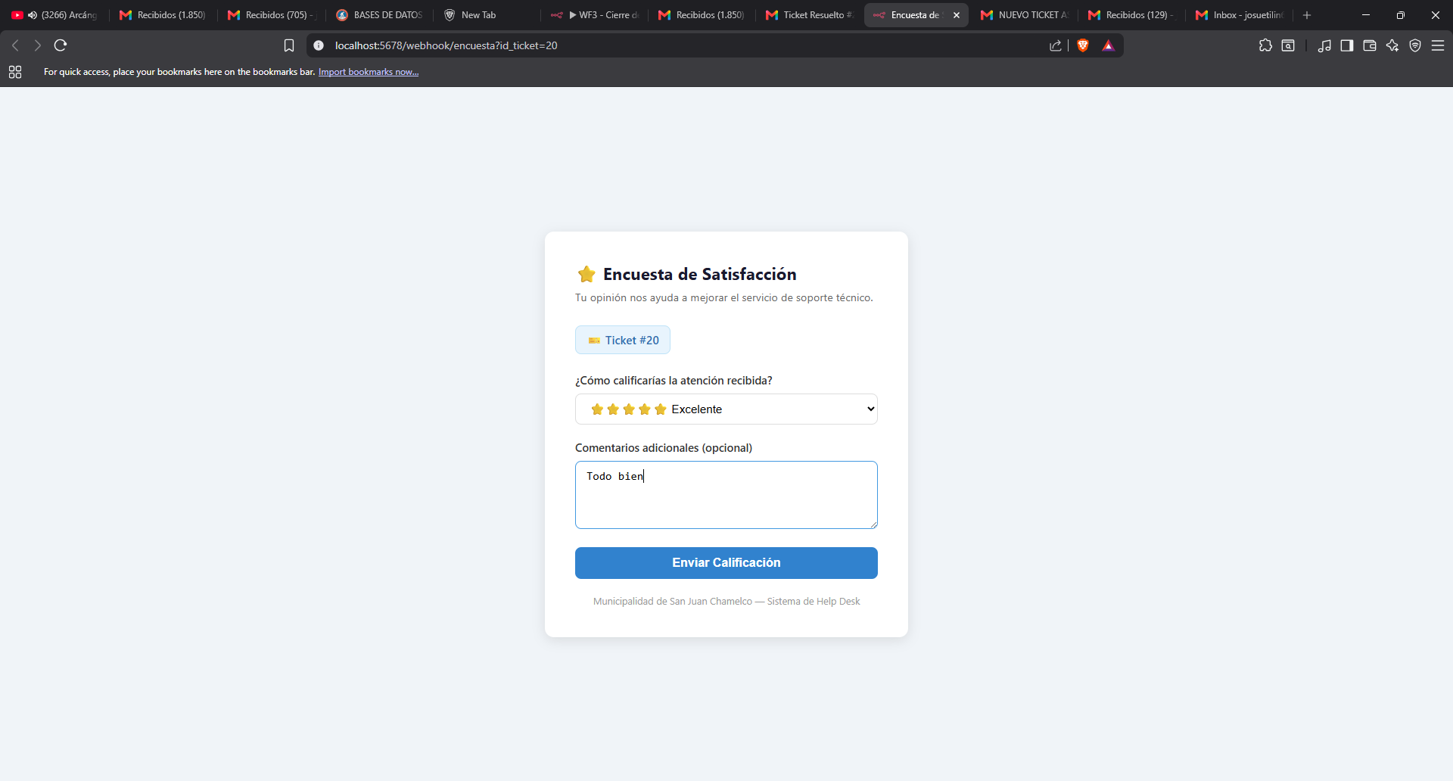
Técnico recibe mensaje
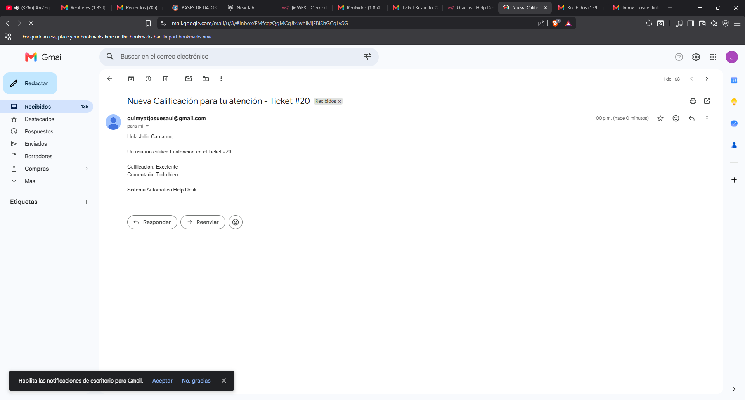

INVESTIGACIÓN
Documentación Oficial y Arquitectura n8n
- n8n: Usada para estructurar la definición de nodos (`formTrigger`, `postgres`, `cron`) y mecanismos de ejecución.
- n8n con Docker: Referencia clave para mantener persistencia mediante volúmenes, declarar variables base y separar la BD interna de n8n de la BD de negocio (`helpdesk_db`).
Mejores Prácticas de Automatización
- El proyecto separa responsabilidades: un flujo Ingesta, un flujo de Reglas de Asignación por Cron, y un flujo de salida u operabilidad interactiva.
- Manejo Formal de Errores Catch-all: Uso del nodo `errorTrigger` global en los flujos. En caso de fallas, se genera un registro en la tabla `logs_errores` garantizando que los bloqueos técnicos sean detectables y auditables.
Buenas Prácticas de Repo y Estructura Git
- Uso de `init-db/` para sembrado automático de la BD.
- Almacenaje ordenado de Workflows en formato `.json` versionable para permitir la reproducibilidad inmediata en otras terminales.

